客户需求调研单

医院名称 |  | 南靖县医院 |  | 申请日期 | 20210311
需求系统 |  | 住院收费 |  | 反馈科室 | 信息科
填单人 |  | 洪惠芳
需求提交人 |  | 洪惠芳 |  | 联系电话 | 15860909325
问题或需求描述 | 菜单：住院收费---预交金管理--住院预交金欠费管理  现状：担保时间默认是10天，可以选择时间长一点，但是保存提示系统所设定的欠费的最长期限为10天  期望实现内容：担保时间默认是30天，可以选择时间最长到90天  期望完成时间：2021年03月30日前完成  需求背景：
问题类型 |  | 系统BUG ☑新增需求 □接口 □流程改造 □其它服务
工程建议解决方案
信息科或主管部门确认人签字
截图1：
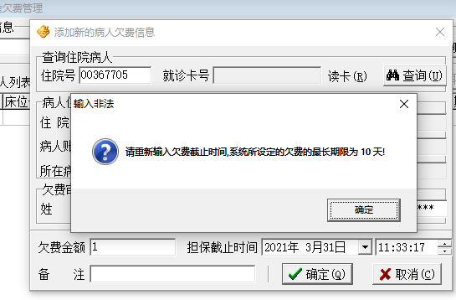

跟踪文件：

